**190831 Nyhetsbrev i projektet: CoDeAc Samskapande av Tillgängliga e-hälsotjänster**

Hej alla i gänget kring forskningsprojektet CoDeAc

Här kommer lite uppdateringar kring vad som har hänt i projektet och vad som är på gång just nu och framöver. Det känns som att det hänt väldigt mycket sedan våren, så kanske jag missat att skriva om något. Men detta är vad jag kan komma ihåg just nu:

**1. Projekt kick-off:** tisdag 11/6 hade vi en jättefin kick-off för projektet i HSO Skånes lokaler i Malmö. De flesta av er deltog då. Efter kick-offen har jag reviderat bilden som presenterar projektet (baserat på principerna för logiska modeller). Jag tycker att den nu är lite mer överskådlig. ☺

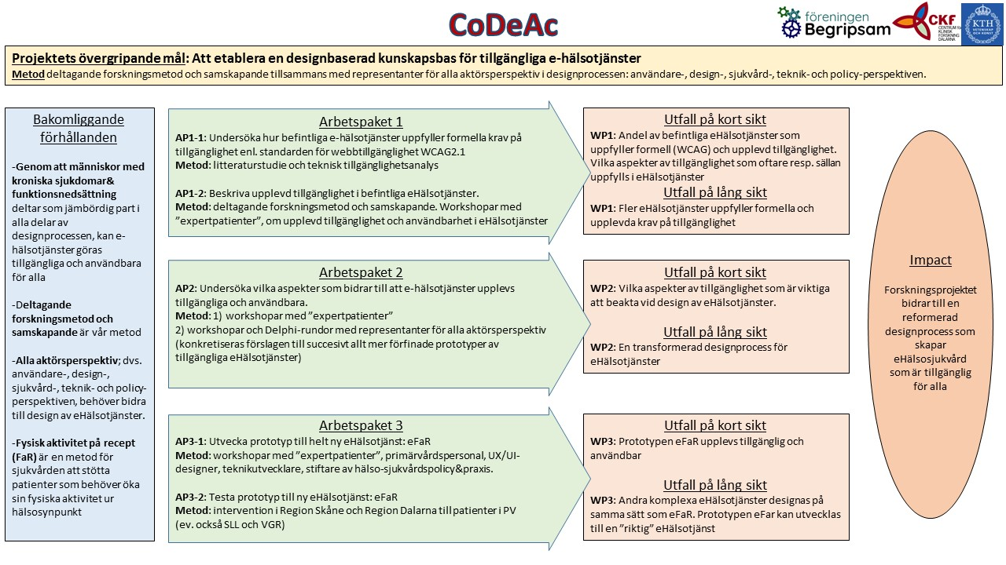

**2. Etikansökan**: Förra veckan lämnade jag in en ansökan om etikgodkännande avseende AP1 och AP2. Etikprövningsmyndigheten (EPM) brukar ta ungefär 60-80 dagar på sig innan beslut.

(Ps: för någon dag sedan gick EPM ut med pressmeddelande att de avslutar samarbetet med Prisma och räknar med något längre väntetider under tiden de har ett tillfälligt system och tills de upphandlat ett nytt system. Tack Marika för att du uppmärksammade mig om det.)

**3. Doktorand nr 1:** Vår tilltänkta doktorand Nicko Syropoulos, har lämnat in ansökan om att registreras på KTH. Planerat startdatum är 1 september. Nicko kommer att delta i 2 doktorandkurser under hösten liksom påbörja delar av datainsamling i AP1. Han kommer också inom kort att få bygga en hemsida för projektet. Där vill jag lägga ut namn och bild på er alla som på olika sätt är del av projektgruppen. Nicko kommer höra av sig till er med önskan att ni skickar foto till projektets hemsida!

**4. Doktorand nr 2:** Vi kommer att försöka rekrytera ytterligare en doktorand till projektet, Marika Jonsson, genom samfinansiering mellan projektet och Västra Götalandsregionen (VGR). Gulan har fört diskussioner med Marikas chefer på förvaltningen Habilitering och Hälsa i VGR. Marika kommer att lämna in en ansökan om doktorandmedel från VGRs forskningsmedel i början på oktober. VGR kan bidra med 20% av lönemedel till anställda som bedriver halvtids doktorandstudier. För att få doktorandmedel från VGR är medfinansiering från forskningsprojektet en förutsättning. Om hon får medel från VGR kommer hon att kunna komma in som doktorand i projektet efter årsskiftet.

**5.** **Samverkan med Region Skåne:** Stefan (som representant för Begripsam), Thomas och Thilia (som representanter för HSO Skåne) har under sommaren haft möten med politiker och tjänstemän med inflytande över arbetet med Skånes Digitala Vård (SDV) under sommaren. Syftet med mötena har egentligen varit att diskutera patientmedverkan och digital tillgänglighet i allmänhet, men de har också informerat specifikt om vårt forskningsprojekt vid dessa möten.

5.1. De har träffat Beredningen för strategiska sjukvårdsinvesteringar (BFSS). De berättade bland annat om CoDeAC och om ett annat projekt för patientmedverkan i att identifiera brister i den så kallade ”Patientresan”. Beredningen var mycket intresserad och beslutade att Begripsam och HSO Skåne återkommer till beredningen en gång per kvartal och rapporterar hur de olika samverkansprojekten mellan funktonsrättsrörelsen och Region Skåne fortlöper.

5.2. De har haft överläggningar med Birte Sandberg, regionråd och ordförande i primärvårdsnämnden och passade då på att informerat om CoDeAC.

5.3. De bjöd in företrädare för SDV (Anna Sauer Öberg och Lena Kjerrman) att medverka på HSO Skånes dialogträff den 29 augusti då företrädare för HSOs 35 medlemsorganisationer hade höstupptakt. I samband med dialogträffen genomförde SDVs UX-designers en workshop med deltagarna i syfte att få information för arbetet med den så kallade Patientportalen. Anna och Lena fick samtidigt information om CoDeAC och de diskuterade hur samverkan mellan CoDeAc och SDV kan gå till. I Samband med HSO Skånes dialogträff informerade Stefan deltagarna från HSOs 35 medlemsorganisationer om CoDeAc och om de kommande aktiviteterna i forskningsprojektet (dvs om planerade workshops med användarperspektivet).

**6. Samverkan med Region Dalarna:** Catharina har presenterat forskningsprojektet för divisionschefen Primärvård i Region Dalarna (Helén Kastemyr) och diskuterat samarbetsmöjligheter. Det finns tankar inom Region Dalarna att införa former av digitala vårdsystem, men ännu är det i sin linda. Regionen har inte kommit så långt som Region Skåne och VGR i dessa frågor.

**7. Samverkan med Region Skåne:** Ingemar och Veronica har arrangerat för ett möte mellan den ansvariga för SDV (Lena Kjerrman och Anna Sauer Öberg) och oss (Ingemar, Veronica, Catharina och Stefan) fredag 20/9. Vi kommer då att presentera forskningsprojektet och diskutera samarbetsmöjligheter.

**8.** **Samverkan med Region Stockholm:** Catharina och Lena har fört samtal med Region Stockholms Primärvårdsforskningscentrum (Jan Hasselström, Eva Flygare Wallén, Akbar Alipour) angående att samarbeta för en gemensam anslagsansökan. Sådan anslagsansökan skulle fokusera på genomförandet av interventionen i AP3. Det vore värdefullt för genomförbarheten att kunna rekrytera deltagare till interventionen inte bara ifrån Region Dalarna och Region Skåne utan också från Region Stockholm (och kanske från VGR). Men för det krävs mer ekonomiska medel. Det anslag vi fick från Forte täcker inte alla kostnaderna för interventionen i AP3.

**9. Frågor om samverkan med producenter av eHälsotjänster:** Projektet har på olika sätt kommit i kontakt med, eller kontaktats av, personer som är producenter av olika eHälsotjänster som de menar är relevanta för vården och/eller för CoDeAc-projektet. Stefan och jag har diskuterat hur vi ska hantera detta. Vi tänker att vi behöver utveckla en slags checklista med ett sub-set av tillgänglighetskriterier (med utgångspunkt från relevanta standarder såsom WCAG) som vi alla kan använda oss av när vi möter sådana förfrågningar. Det kan hjälpa oss att göra en första grov bedömning av hur väl produkten uppfyller krav på tillgänglighet. Vi återkommer om detta längre fram.

**Ps:** Jag kan passa på att berätta att jag imorgon 1 september byter jobb inom Region Dalarna. Jag slutar mitt jobb som adjungerad lektor vid Akademisk vårdcentral/Högskolan Dalarna och kliver på en ny tjänst som Senior forskare vid Centrum för klinisk forskning (vilket är Region Dalarnas forskningsenhet och en sektion vid Uppsala Universitet). Jag fortsätter vara adjungerad till Högskolan Dalarna. Bytet innebär ingen skillnad vad beträffar min forskning eller forskningsinriktning.

Avslutningsvis, vill jag tacka er alla för att ni är med och bidrar till projektet CoDeAc! Ni är alla värdefulla för att detta projekt ska bli framgångsrikt och bidra med viktig forskning!

Varma hälsningar

**Catharina Gustavsson**